- Výchozí údaje

Projektová dokumentace ve stupni dokumentace pro společné povolení řeší areálové vedení splaškových, dešťových kanalizací a jednotných kanalizací (včetně přeložek) a rovněž tak hospodaření s dešťovými vodami (retenční nádrž) pro akci Novostavba budovy WA v areálu FNOL.

V rámci PD jsou navrženy nové kanalizace, které se napojí na do stávajících areálových kanalizací jednotných.

Odvodnění, pro splnění požadavku budoucího uživatele, bude výhradně gravitační a je rozděleno na dva systémy. Kanalizace dešťové (stoka D a D1) a splaškové (stoka S) z nadzemních podlaží a zpevněných ploch jsou napojeny do stávající areálové jednotné kanalizace DN600 (novou jednotkou kanalizací J).

Splaškové (stoka S1) a dešťové vody z plochy schodiště o velikosti cca 34 m² (stoka D2) z podzemního podlaží a z otevřeného schodiště budou zaústěny do stávající areálové kanalizace DN400 před objektem WD (stoka J1). Tato stávající areálová jednotná kanalizace je napojena do revizní šachty v komunikaci Albertova.

Pro posouzení vsakování srážkových vod je využito Vyjádření osoby s odbornou způsobilostí v oboru hydrogeologie k zasakování srážkových vod do vod podzemních:

Dle „Vyjádření osoby s odbornou způsobilostí v oboru hydrogeologie k zasakování srážkových vod do vod podzemních prostřednictvím půdní vrstvy na základě podrobného hydrogeologického průzkumu“ se jedná o nepříliš vhodné podmínky pro vsakování.
Provedením dvou hydrodynamických vsakovacích zkoušek v každém ze dvou vyhloubených vrtů byla stanovena průměrná hodnota koeficientu vsaku 3,04.10⁻⁷.

Hospodaření s dešťovými vodami je navrženo v souladu s principem přírodě blízkého způsobu odvodnění.

- je navržena vegetační střecha na objektu SO02
- zpevněné plochy a parkovací stání jsou v maximální míře navrženy z propustných materiálů (distanční dlažba u parkovacích ploch a komunikací parkoviště)
- z části ploch chodníků jsou srážkové vody odvedeny do zeleně
- je navržena podzemní retenční nádrž s řízeným odtokem bez havarijního přepadu
- Řízený odtok je, v souladu se stavebními standardy města Olomouc, uvažován 3 l/s/ha

Návrh hospodaření s dešťovými vodami je řešen v souladu s ČSN 759010 a TNV 759011.

- Podklady pro zpracování projektové dokumentace:

- geodetická situace s orientačním zakreslením stávajících sítí
- katastrální mapa
- jednání a konzultace
- Zpráva o výsledcích geotechnického průzkumu pro akci „PD – přístavba objektu „P pro ambulance a stacionář HOK“ ve FN Olomouc, okr. Olomouc. Zpracovatel: QUALIFORM SLOVAKIA s.r.o., pracoviště Olomouc, datum: 3.7.2017
- Městské standardy kanalizační sítě města Olomouc, s datem 11.2016
- Hospodaření se srážkovými vodami – cesta k modrozelené infrastruktuře, Olomoucké stavební standardy k integraci modrozelené infrastruktury, srpen 2018

- Bilance
Bilance odtoku splaškových vod
- Viz. část Zdravotně technické instalace

Průměrný denní odtok splaškové vody 8406,88 l/den
Maximální denní odtok splaškové vody 12610,32 l/den
Maximální hodinový odtok splaškové vody 0,26 l/s
Maximální odtok splaškové vody 0,64 l/s
Maximální odtok vody podle ČSN 4,00 l/s
Roční odtok splaškové vody 2014,59 m3/rok

Hospodaření s dešťovými vodami

Tabulka bilancí ploch a odtoků řešeného území
Maximální povolený odtok z řešeného území |  | 3,0 l/s.ha |  | Q_{max}= | 0,7 | l/s
Odtok z řešeného území přímo do kanalizace |  |  |  | Q_{k}= | 0,5 | l/s
Odtok z řešeného území přímo do povrchových vod |  |  |  | Q_{pv}= | 0,0 | l/s
Regulovaný odtok pro retenční a vsakovací zařízení |  |  |  | Q_{o}= | 0,3 | l/s
Celková plocha řešeného území |  |  |  |  | 2478,4 | m²
Dlouhodobý srážkový normál / Roční srážka |  |  |  |  | 550 | mm/rok
Intenzita 15 min. deště při periodicitě 0,5 |  |  |  |  | 0,0162 | l/s.m²
Roční odtok dešťové vody |  |  |  |  | 730 | m³/rok
Skupina ploch | Popis skupiny ploch | Odtok | Výměra | Souč. odtoku | Reduk. plocha | Odtok
 |  |  | A | C | A_{red} | Q
[název] | [popis] | [do / na ?] | [m²] | [-] | [m²] | [l/s]
 |  |  | Celkem | Průměr | Celkem | Celkem
 |  |  | 2478 | 0,58 | 1327,8 | 21,5
1_Chodník | dlažba | R1 | 174 | 0,60 | 104,4 | 1,7
1_Parkování | distanční dlažba | R1 | 676 | 0,35 | 236,6 | 3,8
1_Střecha SO01 | nepropustná | R1 | 472 | 1,00 | 471,8 | 7,6
1_Střecha SO02 | vegetační | R1 | 254 | 0,40 | 101,7 | 1,6
2_Chodník | dlažba | volně na terén | 208 | 0,60 | 124,8 | 2,0
2_Mlat |  | volně na terén | 108 | 0,25 | 27,0 | 0,4
2_Zeleň |  | volně na terén | 176 | 0,10 | 17,6 | 0,3
3_Chodník | dlažba | stávající, na terén | 295 | 0,60 | 176,9 | 2,9
3_Parkování | distanční dlažba | stávající, na terén | 67 | 0,35 | 23,3 | 0,4
4_Anglický dvorek |  | přímo do kanalizace | 25 | 0,90 | 22,2 | 0,4
5_Anglický dvorek |  | R1 | 15 | 0,90 | 13,8 | 0,2
6_Anglický dvorek |  | přímo do kanalizace | 9 | 0,90 | 7,7 | 0,1

Schéma pozic ploch:

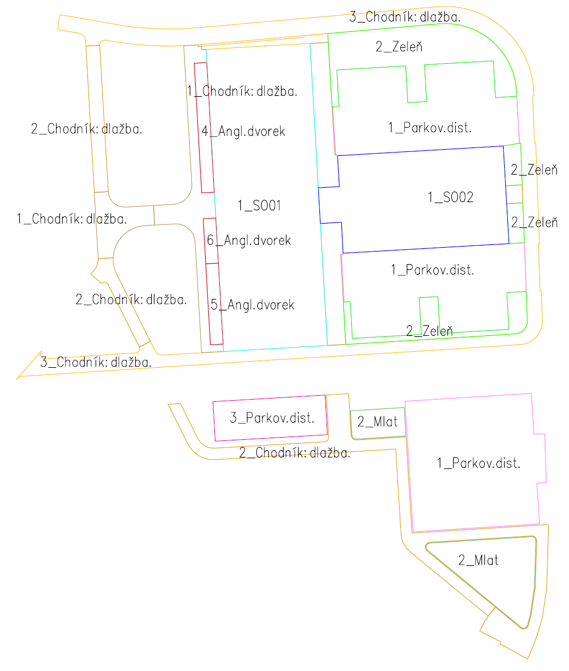

- Technické a materiálové řešení
Nové splaškové kanalizace (S a S1) jsou napojeny do nových areálových jednotných kanalizací (J a J1).
Kanalizace je uvažována z potrubí hladkého, silnostěnného, PP, SN10. Na kanalizaci jsou navrženy betonové, prefabrikované, revizní šachty DN1000.

Nové jednotné kanalizace (J a J1) se napojení na stávající areálové jednotné kanalizace.
Kanalizace je uvažována z potrubí hladkého, silnostěnného, PP, SN10. Na kanalizaci jsou navrženy betonové, prefabrikované, revizní šachty DN1000.

Nové dešťové kanalizace (stoky D a D1) jsou řešeny tak, že odvádí srážkové vody z objektu, nových zpevněných a parkovacích ploch přes retenci, řízeným odtokem, do nové jednotné kanalizace (stoka J).
Kanalizace je uvažována z potrubí hladkého, silnostěnného, PP, SN10. Na kanalizaci jsou navrženy betonové, prefabrikované, revizní šachty DN1000.

Nová dešťová kanalizace (stoka D2) odvádí srážkové vody česti podzemních venkovních schodišť (anglických dvorků do nové jednotné kanalizace (stoka J1).
Kanalizace je uvažována z potrubí hladkého, silnostěnného, PP, SN10. Na kanalizaci jsou navrženy betonové, prefabrikované, revizní šachty DN1000.

Součástí projektové dokumentace je i výšková úprava poklopů stávajících kanalizačních šachet, které jsou umístěny mimo nové zpevněné plochy. Úprava poklopů ostatních šachet je v části Komunikace a zpevněné plochy.
Stávající objekt ředitelství je na napojen na stávající kanalizaci větším množstvím kanalizací. Tyto kanalizace budou zrušeny. Část kanalizací (v prostoru výkopů pro nový objekt) bude odstraněna v rámci zemních prací pro nový objekt a bude odvezena k ekologické likvidaci. Část kanalizací, mimo zemní práce pro nový objekt) bude ponechána v zemi a vyplněna vhodným materiálem (např. cemento-popílkem). Poklopy litinové poklopy šachet budou odvezeny k recyklaci, revizní šachty budou rozebrány do hloubky cca 1,5 m pod terénem (materiál bude odvezen k ekologické likvidaci). Zbývající část bude zasypána vhodným materiálem.

Tabulka potrubí:

Stoka | Materiál | DN (mm) | Délka (m)
STOKA D | PP, SN10 | 200 | 39,5
STOKA D | PP, SN10 | 300 | 17,3
STOKA D1 | PP, SN10 | 200 | 13,4
STOKA D1 | PP, SN10 | 300 | 10,9
STOKA D2 | PP, SN10 | 200 | 49,7
STOKA J | PP, SN10 | 300 | 10,6
STOKA J1 | PP, SN10 | 300 | 48,2
STOKA S | PP, SN10 | 200 | 33,8
STOKA S1 | PP, SN10 | 200 | 17,0
 |  |  | 240,6

Celková délka hlavních kanalizací je cca 241 m.

- Uložení potrubí
Potrubí bude pokládáno do paženého výkopu, hloubeného strojně. Šířka rýhy bude min. 800 mm. Dno výkopu musí být vykopáno v souladu s předepsanými spády a sklony. Výkop bude pažen příložným pažením.
Potrubí musí být položeno na 10 cm vysoké, dobře upravené, stlačené násypné vrstvě z písčitého kameniva se zrny velikosti max. 4 mm tak, aby uložení bylo stejnoměrné.
Obsyp potrubí PP bude pískem velikosti zrn do 16 mm 0,2 m nad vrchol potrubí.
Vhodný materiál pro obsyp se rozprostře rovnoměrně po obou stranách trouby a vždy po vrstvách cca 100-150 mm se pečlivě zhutňuje. Je nepřípustné, aby v pásmu potrubí zůstaly nevyplněné dutiny nebo byl obsyp zhutněn nerovnoměrně. Zhutňování přímo nad troubou hutnícími stroji je nepřípustné. S mechanickým zhutněním nad troubou je možno začít až od tloušťky vrstvy min. 300 mm nad vrcholem trouby. V tomto případě lze použít pouze lehké mechanizmy.
Zásyp rýhy se provede dobře zhutnitelným materiálem. Je možné použít písek, stejnozrnný štěrk, drcené stavební materiály. Je nutné hutnit po vrstvách max. 0,30 m na celkovou míru zhutnění 45 MPa (95% P.S. (Proctor Standard)). Dodavatel je povinen před zahájením zásypových prací provést zkoušku zhutnitelnosti konkrétního zásypového materiálu, který bude použit pro zásyp rýh, na jejímž základě bude stanoven počet pojezdů vibrační desky nutný pro dosažení předepsané míry zhutnění.

- Zkouška vodotěsnosti - kanalizace
Zkoušky vodotěsnosti stoky a revizních šachet budou provedeny dle ČSN 73 3055. Je navržena zkouška vodou (metoda „W“), po dohodě s budoucím vlastníkem nebo správcem může být použita i zkouška vzduchem (metoda „L“). Zkoušky budou prováděny po úsecích (mezi revizními šachtami). Konce zkoušených úseků je vždy nutno uzavřít uzávěry nebo ucpávkami zajištěnými proti stanovenému zkušebnímu přetlaku.
Zkoušky vodotěsnosti nelze provádět při teplotě ovzduší okolního prostředí pod bodem mrazu. Použitá voda nesmí obsahovat hrubé nečistoty. Stoky se zkoušejí na vodotěsnost zkušebním přetlakem vody, způsobeným vodní sloupcem následovně:
- na dolním konci zkoušeného úseku stoky musí zkušební hladina dosahovat do výšky vstupního poklopu šachty, nejvýše však do výšky 5 m nad vrškem stoky
- na horním konci zkoušeného úseku stoky musí zkušební hladina dosahovat nejméně do výšky 1 m nad nejvyšším bodem stoky, nejvýše však do výšky vstupního poklopu šachty
- při samostatných zkouškách objektů (vstupní a revizní šachty) musí zkušební hladina dosahovat do výšky vstupního poklopu zkoušeného objektu, nejvýše však do výšky 5 m nad vrškem stoky u zkoušené šachty.
Zkouška vodotěsnosti vstupních a revizních šachet vodou (metoda „W“) se provádí dle bodu 7.4 ČSN 75 6909.
Stoka vyhovuje na vodotěsnost (včetně revizních šachet), pokud zjištěný únik zkušební vody vztahující se na 1 m2 vnitřní omočené plochy stoky po dobu 30 min nepřesáhne 0,20 l/m2. O každé provedené zkoušce se podle zvolené metody vyhotoví protokol.
- Objekty na potrubí
Revizní šachty betonové – typové prefabrikované, včetně prefabrikovaného betonového dna DN1000. Tloušťka stěny prefabrikovaných dílů je navržena 120 mm. Pro vstup do šachet slouží ocelová stupadla s PE povlakem a kapsové stupadlo v kónusu. Tato stupadla jsou součástí prefabrikátů. Šachtová dna budou osazena na podkladní desku z betonu. Poklopy šachet jsou navržené těžké litinové 600 mm, bez odvětracích otvorů. Mezi jednotlivými díly bude umístěno elastomerové těsnění.

Revizní šachta ŠD1 je navržena s atypickým dnem (rovné dno) pro osazení regulátoru odtoku.

Revizní šachta plastová - typová plastová kanalizační šachta DN 425 mm, s teleskopickým adaptérem. Pro vstup do šachty bude osazen litinový poklop třída zatížení D400.

Uliční vpusti a odvodňovací žlaby jsou dodávkou profese komunikace a zpevněné plochy.

- Podzemní retenční zařízení (PVZ)
Retence je navržena železobetonová, prefabrikovaná, složená ze dvou nádrží, každá o rozměrech 5,5 x 2,8 x 1,95 m (vnější rozměry). Užitný objem každé nádrže, při maximální výšce hladiny = 16,1 m³, celkem tedy 2 x 16,1 = 32,2 m³. Skutečný objem je větší, než vypočtený (30,3 m³).

Vstupy do retence jsou litinové, kruhové pro zatížení D400. Pro vstup do retence slouží nerezové žebříky.

Na odtoku z retence, revizní šachta ŠD1, je osazen regulátor odtoku s hodnotou odtoku odpovídající maximálnímu povolenému odtoku – 0,5 l/s (pokud je maximální povolený otok nižší než 0,5 l/s je dle TNV 759011 navrženo 0,5 l/s).
Jako regulátor je navržen typový výrobek (clona), bez havarijního přepadu.

Retence bude opatřena havarijním přepadem vyvedeným nad terén. Havarijní přepad bude sloužit i jako odvětrání, při plnění zařízení. Havarijní přepad je navržen proto, aby v případě naplnění zařízení při dešti větší intenzity, než je návrhový, mohlo dojít k vylití vody na pozemek.

Dimenzování retence je navrženo dle TNV 759011.

Výpočet retenční nádrže R1 dle ČSN 75 9010:2012 Vsakovací zařízení dešťových vod a dle TNV 75 9011:2013 Hospodaření se srážkovými vodami a ČSN 75 6760:2014 Vnitřní kanalizace
Doba trvání srážek t_{c} [min] |  |  |  |  |  |  |  | Doba trvání srážek t_{c} [h]
5 | 10 | 15 | 20 | 30 | 40 | 60 | 120 | 4 | 6 | 8 | 10 | 12 | 18 | 24 | 48 | 72
Návrhové úhrny srážek h_{d} [mm]
11,3 | 18 | 22,1 | 24,6 | 28,1 | 30,5 | 33,3 | 36,5 | 37,5 | 38,6 | 39,7 | 40,7 | 41,8 | 45 | 46,5 | 64 | 71,9
Retenční objem Vr [m³]
10 | 16 | 20 | 22 | 25 | 27 | 29 | 30 | 28 | 25 | 22 | 20 | 17 | 9 | 0 | -27 | -63
Jiný přítok |  |  |  |  |  |  |  |  |  |  | Q_{p}= |  | 0,0 |  |  | l/s
Regulovaný odtok z retenční nádrže |  |  |  |  |  |  |  |  |  |  | Q_{o}= |  | 0,5 |  |  | l/s
Součinitel stoletých srážek |  |  |  |  |  |  |  |  |  |  | w= |  | 1,00 |  |  | -
Návrhová periodicita srážek |  |  |  |  |  |  |  |  |  |  | p= |  | 0,10 |  |  | rok⁻¹
Redukovaný půdorysný průmět odvodňované plochy |  |  |  |  |  |  |  |  |  |  | A_{red}= |  | 928,3 |  |  | m²
Plocha hladiny retenční nádrže (jen u povrchových nádrží) |  |  |  |  |  |  |  |  |  |  | A_{r}= |  | 0,0 |  |  | m²
Navrhovaný objem retenční nádrže |  |  |  |  |  |  |  |  |  |  | V_{r}= |  | 30,3 |  |  | m³
Doba prázdnění vsakovacího zařízení |  |  |  |  |  |  |  |  |  |  | T_{pr}= |  | 16,8 |  |  | h
VYHOVUJE, doba prázdnění je menší než maximální doba prázdnění 72h.
Pórovitost/retenční schopnost objemu skutečné nádrže |  |  |  |  |  |  |  |  |  |  |  | m= | 1,00 |  |  | -
Navrhovaný objem retenční nádrže včetně retenční schopnosti |  |  |  |  |  |  |  |  |  |  | W_{r}= |  | 30,3 |  |  | m³

Kontrola podzemního retenčního objektu
Po každém velkém dešti (minimálně však 2x za rok) bude provedena kontrola objektu a kontrola odvětrání.

Kontrola a čištění revizní šachty
Po každém velkém dešti (nejméně však 2x za rok) bude provedena kontrola revizní šachty na nátoku do podzemního objektu.
Odstranění usazenin bude prováděno dle potřeby. Usazeniny budou odstraněny (ručně nebo za pomocí fekálního vozu) a předány odborné firmě k ekologické likvidaci.

- Zemní práce
Zemní práce budou prováděny v souladu s ČSN 73 3055 (Zemní práce při výstavbě potrubí) a navazujících, prostorová vedení v souladu s ČSN 73 6005 a s ostatními doplňujícími předpisy.
V situaci jsou podzemní vedení zakreslena pouze informativně, před zahájením zemních prací je nutné přizvat správce všech podzemních vedení k jejich přesnému vytyčení.
Ručně budou prováděny výkopové práce v místech křížení s podzemními vedeními. Při těsném souběhu nebo křížením s podzemními vedeními bude postupováno v souladu s požadavky jejich správců.

- Výpis vytyčovacích souřadnic
Kanalizace:

ŠJ2 | 0,0 | -548 041,45 | -1 122 280,77
ŠD1 | 7,8 | -548 041,90 | -1 122 273,01
ŠD2 | 28,2 | -548 053,06 | -1 122 282,45
ŠD3 | 53,1 | -548 077,86 | -1 122 283,89
ŠD4 | 67,8 | -548 078,70 | -1 122 269,22
RETENCE | 0,0 | -548 050,68 | -1 122 271,42
 | 4,3 | -548 050,93 | -1 122 267,09
ŠD11 | 10,9 | -548 051,30 | -1 122 260,53
 | 17,3 | -548 051,67 | -1 122 254,19
ŠD12 | 24,4 | -548 052,09 | -1 122 247,11
ŠJ14 | 0,0 | -548 060,88 | -1 122 235,57
ŠD21 | 18,0 | -548 078,85 | -1 122 236,61
ŠD22 | 22,6 | -548 080,35 | -1 122 240,91
ŠD23 | 41,0 | -548 079,27 | -1 122 259,37
ŠD24 | 49,7 | -548 078,77 | -1 122 268,04
ŠST | 0,0 | -548 031,71 | -1 122 282,47
ŠJ1 | 3,1 | -548 034,00 | -1 122 280,33
ŠJ2 | 10,6 | -548 041,45 | -1 122 280,77
ŠJ11 | 0,0 | -548 042,47 | -1 122 204,94
ŠJ12 | 9,6 | -548 043,52 | -1 122 214,48
ŠJ13 | 29,7 | -548 042,36 | -1 122 234,50
ŠJ14 | 48,2 | -548 060,88 | -1 122 235,57
ŠJ2 | 0,0 | -548 041,45 | -1 122 280,77
ŠS1 | 33,8 | -548 075,24 | -1 122 282,74
ŠJ14 | 0,0 | -548 060,88 | -1 122 235,57
ŠS15 | 11,4 | -548 060,21 | -1 122 246,99
ŠS16 | 17,0 | -548 059,90 | -1 122 252,59

Retence (PRZ):
X = -548055.03 Y = -1122271.67 X = -548043.45 Y = -1122271.00
Odtok

X = -548054.86 Y = -1122274.47 X = -548043.28 Y = -1122273.80

